# 十五、泛型（可以接收数据类型的一种数据类型）

## 泛型理解与好处

**不使用泛型带来的问题**



**泛型好处：**

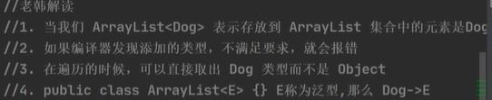

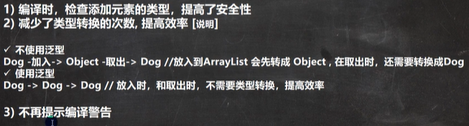

**泛型介绍**

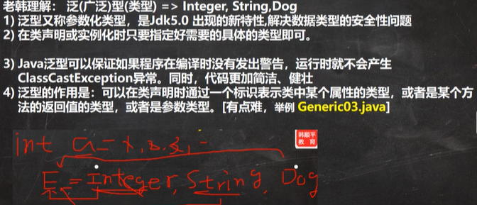



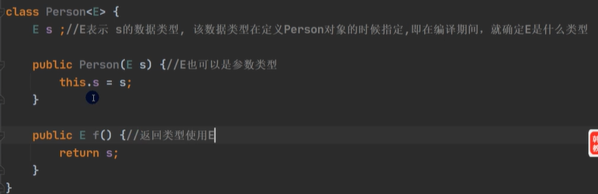

## 泛型基本语法

**泛型的声明**

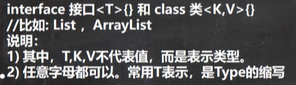

**泛型实例化**

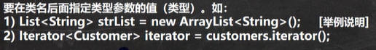

**泛型使用细节**

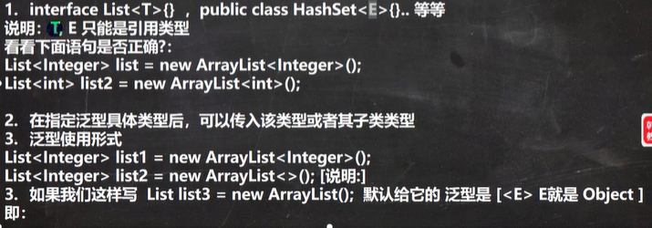

## 自定义泛型类

**语法**

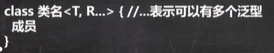

**细节：**

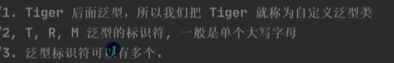

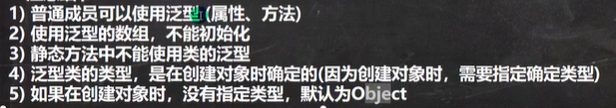

## 自定义泛型接口

**语法**



**细节**

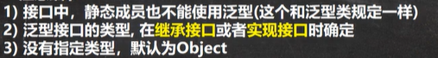

## 自定义泛型方法

**语法**



**细节**

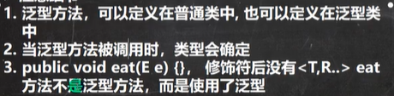

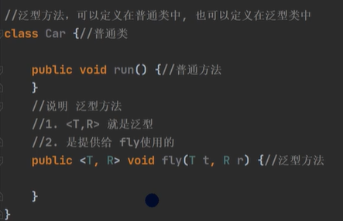 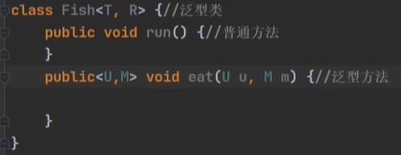

## 泛型继承和通配符（起到约束作用）

**说明**

